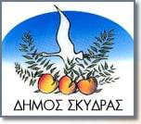 **Μαγικά Χριστούγεννα στην ΣΚΥΔΡΑ**

***Πλατεία Δημοκρατίας Από 08-12-2023 έως 03-01-2024***

**ΠΡΟΓΡΑΜΜΑ ΧΡΙΣΤΟΥΓΕΝΝΙΑΤΙΚΩΝ ΕΚΔΗΛΩΣΕΩΝ**

**✶ Παρασκευή 8 Δεκεμβρίου 2023 και ώρα 6:00 ‘ μμ**

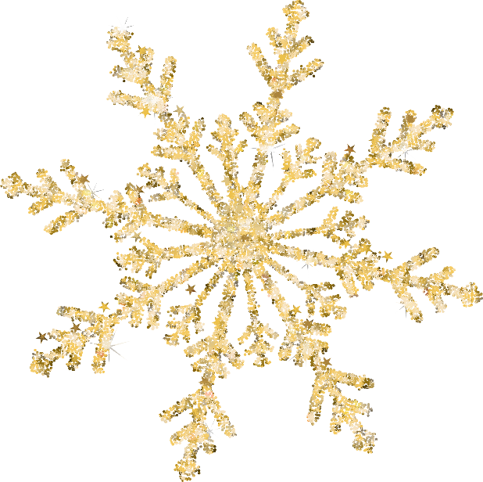 **Έναρξη εκδηλώσεων με τη φωταγώγηση του Χριστουγεννιάτικου δέντρου από τη Δήμαρχο Σκύδρας. Χριστουγεννιάτικες μελωδίες από τη Φιλαρμονική του Δήμου μας. Παιδικό πρόγραμμα, Χριστουγεννιάτικες λιχουδιές και άφθονο κρασί.**

**✶ Δευτέρα 11 Δεκεμβρίου 2023 και ώρα 6:00 ‘ μμ**

**ΚΔΑΠ Δήμου Σκύδρας Πελαργός με παιχνίδια και κατασκευές**

**✶ Τρίτη 12 Δεκεμβρίου 2023 και ώρα 6:00 ‘ μμ**

**Ποντιακή βραδιά από τους συλλόγους του Δήμου μας.**

**✶ Τετάρτη 13 Δεκεμβρίου 2023 και ώρα 6:00 ‘ μμ**

**«Χριστούγεννα του Καραγκιόζη» παράσταση Καραγκιόζη από τον Αγάπιο Αγαπίου.**

**✶ Πέμπτη 14 Δεκεμβρίου 2023 και ώρα 6:00 ‘ μμ**

** Παραδοσιακή βραδιά Θράκης από Συλλόγους του Δήμου μας.**

**✶ Κυριακή 17 Δεκεμβρίου 2023 και ώρα 6:00 ‘ μμ**

**Χορωδιακή συνάντηση από χορωδίες του Δήμου μας.**

**✶ Δευτέρα 18 Δεκεμβρίου 2023 και ώρα 6:00 ‘ μμ**

**Η φιλαρμονική του Δήμου Σκύδρας συμπράττει με την χορωδία του Γυμνασίου και τον Εκπαιδευτικό Μουσικής Παπαχρήστου Κωνσταντίνο.**

**✶ Τρίτη 19 Δεκεμβρίου 2023 και ώρα 6:00 ‘μμ**

**Το ΚΔΑΠ «Αερόστατο» μας παρουσιάζει στολίδια από ανακυκλώσιμα υλικά.**

**✶ Τετάρτη 20 Δεκεμβρίου 2023 και ώρα 6.00 ‘ μμ**

**ΚΔΑΠ «Ουράνιο Τόξο» με χορογραφίες, Σύγχρονες χορογραφίες από την σχολή της Μαρίας Σφυντηλά.**

**✶ Πέμπτη 21 Δεκεμβρίου 2023 και ώρα 6,00 ‘ μμ**

**Παραδοσιακή βραδιά με χορούς από την Μακεδονία από τους Συλλόγους του Δήμου μας.**

**✶ Παρασκευή 22 Δεκεμβρίου 2023 και ώρα 6:00 ‘ μμ**

**Χορευτική παράσταση με μοντέρνους και latin χορούς από τη σχολή «NikoStudio»**

**και τη σχολή χορού «New Studio Θεοδώρα Κουτσάκη».**

**✶ Κυριακή 24 Δεκεμβρίου 2023 και ώρα 12,00 μμ •**

**Κάλαντα Χριστουγέννων από τη Φιλαρμονική του Δήμου Σκύδρας.**

**✶ Τετάρτη 27 Δεκεμβρίου 2023 και ώρα 7:00 ‘μμ**

**Αίθουσα εκδηλώσεων Λυκείου Σκύδρας: Βραβεύσεις επιτυχόντων μαθητών στην Τριτοβάθμια Εκπαίδευση.**

**✶ Πέμπτη 28 Δεκεμβρίου 2023 και ώρα 12.00 ‘ πμ**

**Υποδεχόμαστε τους «Μωμόγερους» από το Πρωτοχώρι Κοζάνης με τον Σύλλογο Ποντίων Δάφνης.**

**✶ Σάββατο 30 Δεκεμβρίου 2023 και ώρα 5:30 ‘ μμ**

**Παραδοσιακό δρώμενο από το Σύλλογο Ποντίων Δάφνης.**

**✶ Κυριακή 31 Δεκεμβρίου 2023 και ώρα 12,00 πμ**

**Κάλαντα Πρωτοχρονιάς από τη Φιλαρμονική του Δήμου Σκύδρας**

**“ Χριστουγεννιάτικο Τραπέζι για όλους” Δράση αλληλεγγύης του Δήμου Σκύδρας 11 έως 15 Δεκεμβρίου.**

**Καθημερινά Σπίτι του Άη Βασίλη παιχνίδια, εκπλήξεις, πολιτιστικές και κοινωνικές δράσεις από συλλόγους και ομάδες του Δήμου μας .**